BACAGAZINDAKİ NEM MİKTARININ BELİRLENMESİ İÇİN OTOMATİK ÖLÇÜM SİSTEMİ

Türkay Onacak
Önder Çetiner

ÖZET

Bacadan gaz olarak atılan kirleticilerinin konsantrasyon ve kütlesel debi değerlerinin tespit edilebilmesi için bacagazı nem miktarının bilinmesi gerekmektedir. Bu çalışmada bacagazındaki nem miktarını tespit edebilmek için otomatik bir ölçüm sistemi geliştirilmiştir. Bacagazındaki nemi belirlemek için kullanılan sensörler yüksek sıcaklık ve toz konsantrasyonlarının bulunduğu ortamlarda belirli hata oranları ile çalışmaktadır. EPA (Environmental Protection Agency) tarafından önerilen ve Metod-4 olarak adlandırılan bacagazında nem ölçüm sistemi yüksek sıcaklık ve toz ortamlarında kullanılabilmesine rağmen zahmetli ve kesikli bir ölçüm yöntemidir. EPA Metot 4’te yoğuşma için soğutma işlemi buz kabında yapılmakta, toplanan nem ise tartılarak tespit edilmektedir. Bu tezde geliştirilen bacagazı nem ölçüm sisteminde EPA Metot-4’deki ölçüm sistemi temel olarak alınmıştır. Geliştirilen sistemde sıcak bacagazındaki nemin tutulması için klasik soğutma-yoğunlaştırma ünitesi kullanılmıştır. Bir ölçüm kabına alınan nemin (suyun) miktarı ise mikron hassasiyetinde ölçüm yapabilen elektromekanik bir düzenek ile tespit edilmiştir. Geliştirilen ölçüm sistemininde gaz içindeki nem miktarının ne kadarının tutulduğunu kontrol etmek için laboratuvar ortamında denenmiştir. Bu amaçla sistemin sonuna silika jel ile doldurulmuş bir kap yerleştirilmiştir. Yapılan denemeler 3 ayrı debide (4-8-12 l/dak) 3 kez tekrarlanarak gerçekleştirilmiştir. En az sistem kaçağı düşük debide (4 l/dak) 12 dakikalık deneme sonucunda yapılan ölçümlerde 0.3 gr olarak bulunmuştur. 12 l/dak’lık yüksek pompa debisinde ise 5 dakikalık çalışma süresi sonunda yoğunlaşma kabında ortalama 178.9 gr nem toplanırken sistemdeki nem kaçağı miktarı ise 3.6 gr olarak tespit edilmiştir. Geliştirilen ölçüm sistemi gerçek ortamı olan endüstriyel bir bacada da denenmiştir. Bu denemede sistem bacada izokinetikliği sağlamak amacıyla 12 l/dak pompa debisinde çalıştırılmıştır. 10 dakika çalışma süresi sonunda 9.8 gram nem toplanmış silika jel kutusundaki kaçak miktarı ise 0.6 gram olarak bulunmuştur.

EPA Metot-4 (Gravimetrik Yöntem)

Bu yöntem (EPA Metot 4) baca gazındaki nem içeriğinin belirlenmesinde uygulanabilen referans bir yöntemdir. Bu yöntem uygulanırken EPA Metot 1’de belirtilen kriterler dikkate alınarak ölçüm noktaları belirlenir (Danielson, 1973).

EPA Metot 1 ölçüm noktalarının (traverse point) belirlenmesinde kullanılan bir yöntemdir. Ölçüm noktalarının yerlerine verilen tablolara bakılarak karar verilir. Tablolarda gerçekleştirilecek ölçümde kaç noktadan ölçüm alınacak ise ona göre yüzdesel değerler verilmiştir. Bu yüzdesel değerlerle baca çapı çarpılarak ölçüm noktalarının yerleri belirlenir (Örneğin 4 noktadan yapılacak ise % 90, % 80, % 20 ve % 10, eğer baca çapı 2 m ise 1,8 m, 1,6 m, 0,4 m ve 0,2 m’de ölçümler yapılır). Ölçüm yapılacak nokta sayısı ise EPA Metot-4’de tanımlanmıştır. EPA Metot-4’e göre baca çapı 0,61 m’den küçük dairesel bacalarda minimum 8 noktadan ölçüm alınmalıdır. Eşdeğer çapı 0,61 m’den küçük dikdörtgen bacalarda ise ölçüm sayısı minimum 9 noktadan ölçüm yapılmalıdır. Baca çapı veya eşdeğer baca çapı 0,61 m’den büyük bacalarda ise minimum 12 noktadan ölçüm yapılmalıdır. Ölçümler sırasında uygun uzunlukta bir prob seçilir. Büyük bacalarda eğer prob uzunluğu yeterince uzun değil ise bacada açılacak ölçüm delikleri paralel iki noktadan açılır. Böylece probun uzanamadığı yerlere diğer delikten ulaşılır. Ölçüm nokta sayısı ve ölçüm yerlerinin belirlenmesi sonrasında proba ölçüm yerleri ısıya dayanıklı bantlarla ölçüm noktalarının uzunlukları işaretlenir.

Bu yöntem (EPA Metot-4) emisyon verilerinin hesaplanmasında gerekli olan nem içeriğinin doğru olarak belirlenmesinde kullanılır. (Devorkin et al., 1963). Bu yöntemde Şekil 2-1’de verilen örnekleme zinciri kullanılır. Bu yöntemde dikkat edilmesi gereken en önemli konu örnekleme zincirinde kullanılan hortumda ve bağlantı ekipmanlarında yoğuşmanın olmamasıdır. Dikkat edilmesi gereken ikinci konu ise nemli bacagazının içerisindeki partikül maddenin alınmasıdır. Bu nedenle partikül maddenin tutulması için filtre kartuşu kullanılır. Ancak partikül madde alınırken yoğuşmanın engellenmesi gerekmektedir. Bu nedenle filtre kartuşu bacanın içerisinde olacak şekilde dizayn edilmelidir. Eğer bu yapılamıyor ise ya filtre kartuşu ısıtılmalı ya da ısıtmalı proba çok yakın bir noktaya konulmalıdır. Isıtmalı prob 120 ºC’ye veya daha fazla bir sıcaklığa ısıtılacak şekilde dizayn edilmelidir. Bu sayede nemin probta ve filtre kartuşunda yoğuşması engellenmiş olur. Isıtmalı probtan gelen sıcak ve nemli gaz buz banyosunun olduğu kondansatörde yıkama şişelerine ve silika jel içerisine nemini bırakacaktır. Çünkü sıcak gaz bir anda soğuk ortamla karşılaştığında yoğuşma meydana gelecektir. Ölçümden önce tartılan silika jel ve yıkama şişesi ölçümden sonra tartılarak nem miktarı belirlenecektir (EPA, 2000).

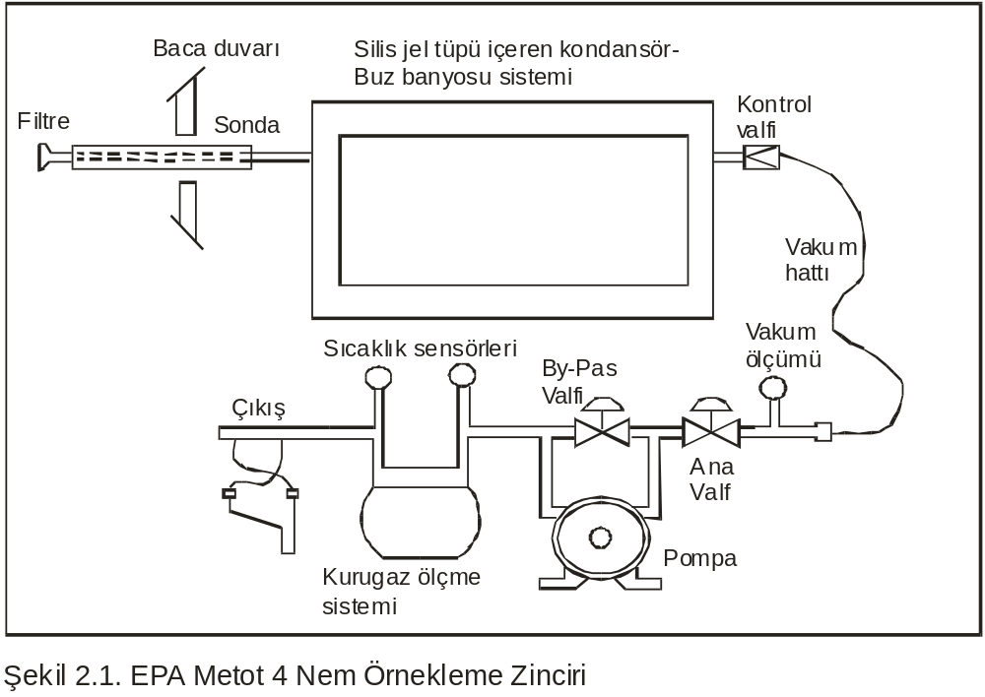

Ölçüm Sisteminin Tasarım Ve Bileşenleri

Bu tezde baca gazındaki nem miktarının tespiti için geliştirlen sistemde EPA Metot 4’de belirtilen nem ölçüm sistemi temel olarak alınmıştır. Bu yöntemde sıcak baca gazında su buharının yoğuşturularak alınması için buz kabı yerine soğutma sistemi kullanılmış ve elle çalıştırılan ölçüm otomatik dolayısıyle sürekli hale getirilmiştir. Geliştirilen baca gazı nem ölçüm sistemi aşağıda verilen ana bölümlerden oluşmaktadır:

- Isıtmalı prob ve toz tutma birimi,
- Soğutma (yoğuşturma) sistemi,
- Otomatik seviye ölçüm sistemi,
- Debi kontrollü pompa
- Sistem kontrol birimi

Isıtmalı Prob ve Toz Tutma Birimi

Sistemin bu birimi bacagazından gaz akışını ve gaz içindeki partiküllerin tutularak nem ölçüm sonuçlarını etkilememesini sağlamak amacıyla gerçekleştirilmiştir. Yaptırılan ısıtmalı prob ve toz tutma biriminin şematik görünümü ve fotoğrafı Şekil 2.2. ve 2.3’de verilmiştir. Isıtmalı prob ve filtre kartuşu paslanmaz çelik malzemeden özel bir firmaya yaptırılmıştır. Isıtmalı prob ve toz tutma ünitesi toplam 1.7 m’dir. Bacadan sisteme alınan gazın prob içinde sıcaklığının düşerek yoğuşmasını önlemek amacıyla rezistans ile ısıtılması sağlanmıştır. Probun son bölümünde ise partiküllerin tutulmasını sağlayan filtre kartuşu bulunmaktadır (Şekil 2.2.).

Isıtma Telleri

Filtre Kartuşu
Örnekleme Hattı

Şekil 2.2. Isıtma Probunun kesit görünümü

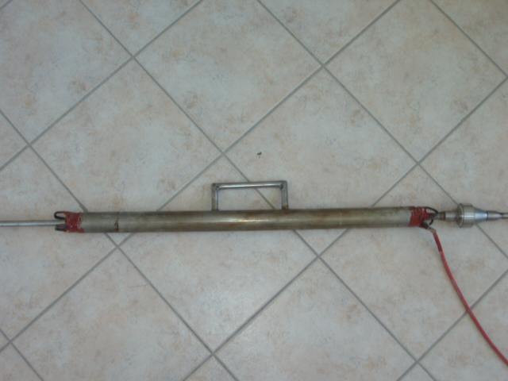

Şekil 2.3. Isıtmalı prob ve filtre kartuşunun fotoğrafı

Soğutma (Yoğuşturma) Sistemi

Tez kapsamında geliştirilen otomatik baca gazı nem ölçüm sisteminin en önemli kısmı sıcak baca gazındaki su buharının alınması ve tespitinin gerçekleştirilmesi amacıyla kullanılan yoğuşturma birimidir. Bu amaçla iki değişik alternatif üzerinde denemeler yapılmıştır.

Baca gazından su buharının yoğuşturulması için kullanılan ilk yöntem henüz dünyada yeni kullanılmaya başlayan Peltier soğutma sistemidir. Peltier ismi verilen elektronik devre elemanları bir dizi özel diyot sisteminden oluşmaktadır. Peltier enerjilendirildiğinde bir tarafının sıcaklığı düşerken diğer tarafı ise ısınmaktadır. Peltierin soğuk yüzünün sabit sıcaklıkta kalmasını temin etmek için ısınan yüzünün sıcaklığının düşürülmesi gerekmektedir. Bunu sağlamak için fanlar kullanılmıştır. Gerçekleştirilen Peltier soğutma sisteminin kesit görünümü ve fotoğrafı Şekil 2.4.’de verilmiştir. Sıcak baca gazının soğutularak su buharının alınmasını sağlamak için alüminyum bir boru üzerine dizi halinde yerleştirilmiş peltierlerden yararlanılmıştır. Gerçekleştirilen bu soğutma sistemi sıcak baca gazı verilmeden çalıştırıldığında gazın geçeceği alüminyum borunun iç sıcaklığının 5 C’ye düştüğü tespit edilmiştir. Ancak bu soğutma sisteminde nem kaçakları çok olduğu için baca gazından nem tutulması amacıyla kullanılamamıştır. Gaz geçişinin sağlandığı alüminyum borunun uzunluğu 50 cm olarak alınması ve bunun kısa kalması sonucu bu durumuna neden olabileceği düşünülmektedir.

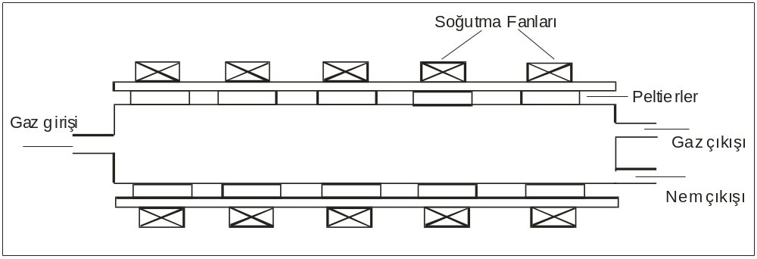
(A)
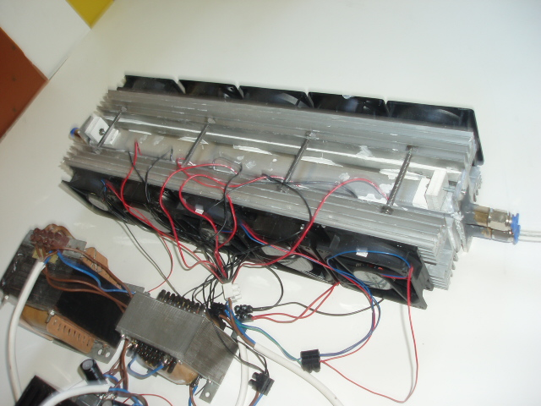
(B)
Şekil 2.4. Peltier ile gerçekleştirilen soğutma sistemin kesit görünümü (A) ve fotoğrafı (B)

Baca gazından subuharının yoğunlaştırılarak alınmasını sağlamak amacıyla ikinci yöntem olarak klasik soğutma sistemi kullanılmıştır. Kullanılan klasik gaz akışkanlı soğutma sisteminin kesit görünümü Şekil 2.5’de, fotoğrafı ise Şekil 2.6’da verilmiştir. Soğutma sisteminin işleyişi ise Şekil 2.7’de açıklanmıştır. Klasik soğutma sistemi Ankara’da bulunan özel bir firmadan alınmıştır.

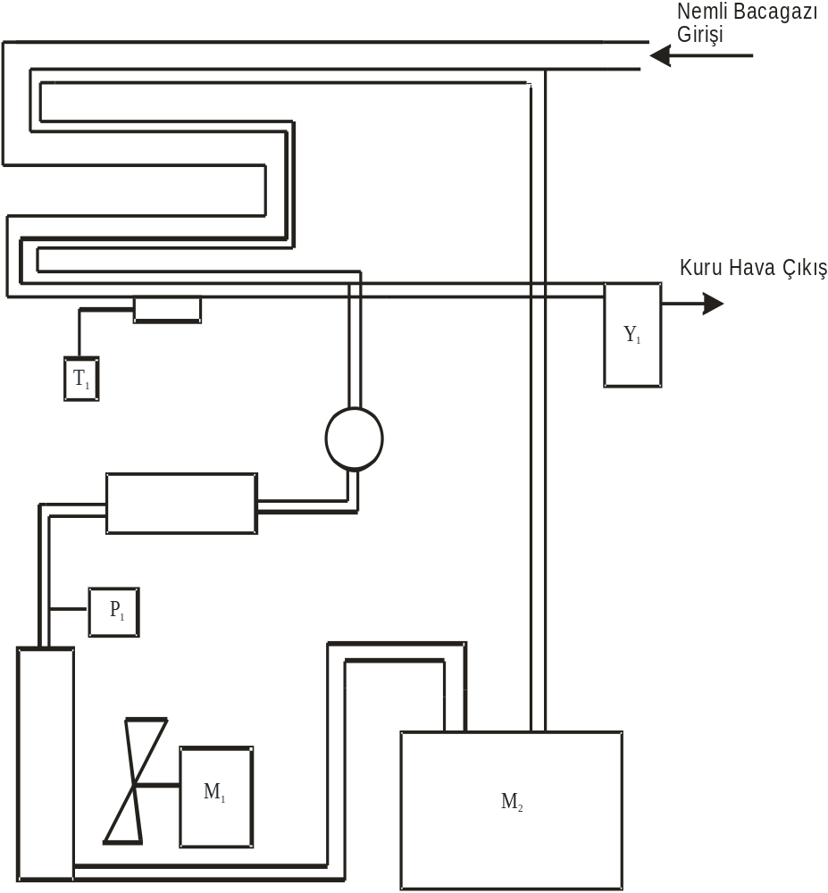

Şekil 2.5. Klasik soğutma sisteminin kesit görünümü
T: Çiylenme Kontrol Termostatı
P: Yüksek Basınç Fan Kontrolu
M1: Fan Motoru
M2 : Soğutma Kompresörü
Y: Yoğuşturma Kabı

Nemli bacagazı ısıtmalı prob ve toz tutma ünitesinden geçtikten sonra soğutma ünitesine gelir. Soğutma ünitesine gelen gaz 6 m’lik helezon şeklinde sarılmış bakır borudan geçer. Bu bakır borunun etrafında başka bir boru da dolanmaktadır. Bu borunun içerisinde soğutma kompresörü ve fanlar tarafından soğutulmuş freon ( R-22) gazı vardır. Freon gazı bakır borunun içerisinden geçen nemli bacagazını soğutmaktadır. Soğuyan nemli bacagazı yoğuşma kabına gider ve burada içerisindeki nemi bırakır. Nemini bırakan bacagazı ise slika jel kutusuna doğru gider. Nemli gazı soğutan freon gazı ise fan ve soğutma kompresörü sayesinde soğutularak tekrar sisteme verilir.

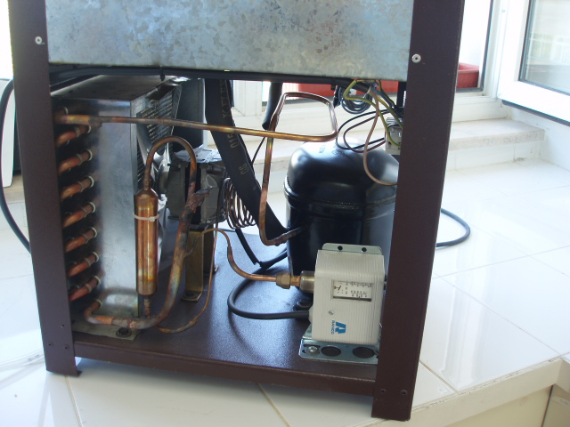

Şekil 2.6. Klasik soğutma sisteminin fotoğrafı

Çevre sıcaklığı T₀ olduğunda, soğutulan ortam T_{L} sıcaklığındadır. Gaz 1-2 hal değişimi sırasında sıkıştırılır. Kompresörden çıktığında (2 hali), basıncı ve sıcaklığı yüksek olan gaz, daha sonra sabit basınçta çevreye ısı vererek T₀ sıcaklığına soğur. Bu işlemi, türbinde genişleme izler ve genişleme sonunda gazın sıcaklığı T₄’e düşer. Son olarak gaz, soğutulan ortamdan ısı çekerek T₁ sıcaklığına yükselir.

Yukarıda belirtilen hal değişimlerinin tümü içten tersinirdir, bu nedenle çevirim ideal gaz akışkanlı soğutma çevirimi diye bilinir. Gerçek gaz akışkanlı soğutma çevirimlerinde sonlu büyüklükte bir ısı değiştiricisi için T₃ sıcaklığı, T₀ sıcaklığından yüksek olur.

Şekil 2.8.’deki T-s diyagramında 4-1 eğrisi altında kalan alan, soğutulan ortamdan çekilen ısıyı göstermektedir. 1-2-3-4-1 hallerinin çevrelediği alan ise çevrime giren net işi simgeler. Bu alanların birbirine oranı, çevrimin etkinlik katsayısıdır ve aşağıdaki gibi ifade edilir:

COP_{SM} = q_{L}/w_{net,g} = q_{L}/(w_{k,g} –w_{t}) (2.1)

Burada,

q_{L}= h₁-h₄) (2.2)
w_{t} = h₃-h₄ (2.3)
w_{k,g} = h₂-h₁ (2.4)

olmaktadır.

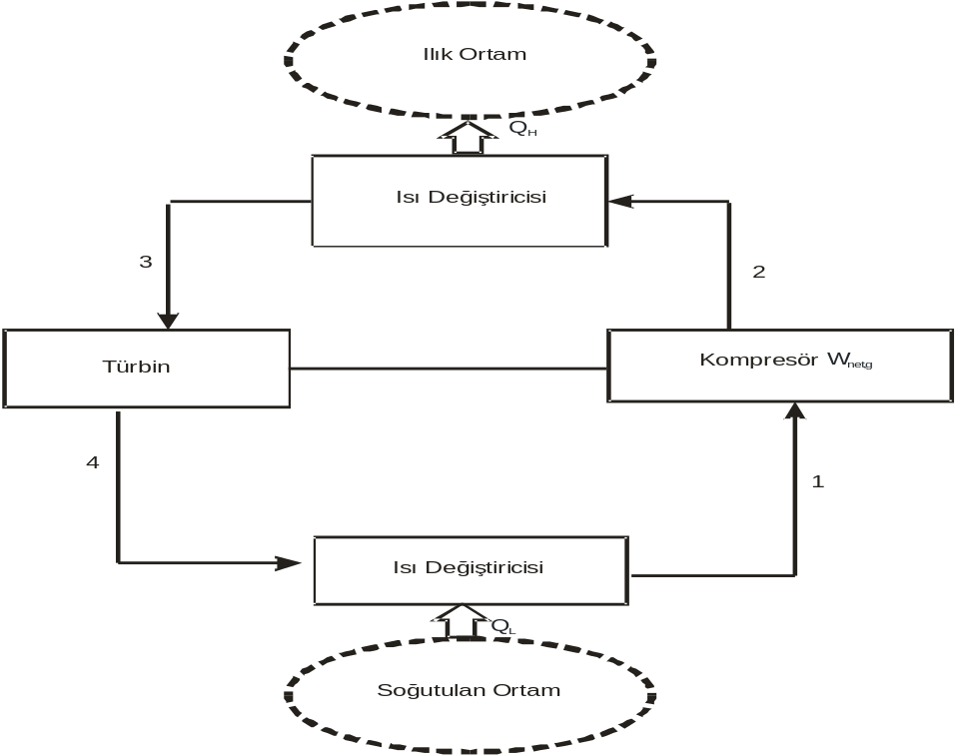
Şekil 2.7. Klasik soğutma sistemin prensibini gösteren şema
(Çengel and Boles, 1996)

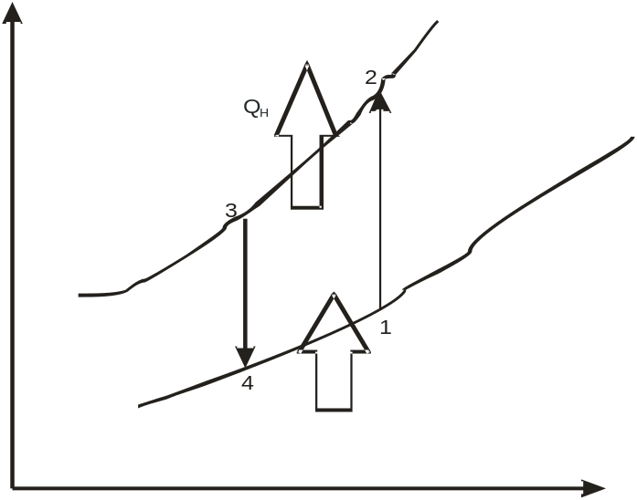

Şekil 2.8. Basit gaz akışkanlı soğutma çevrimleri

Otomatik Seviye Ölçüm Sistemi

Sistemde soğutma biriminde yoğunlaştırılarak elde edilen baca gazı içindeki su buharının miktarının tespit edlmesi amacıyla kullanılan elektro-mekanik sistemle çalışan ve mikron hassasiyetinde ölçümler yapabilen su seviye ölçüm sistemi kullanılmıştır (Onacak, 2007). Sistemde su yüzeyini algılayan elektrodların dikey yöndeki hareketi basit bir adım motor ile sağlanmıştır. Sistemi kontrol eden karttaki mikrodenetleyici tarafından step motorun adım sayısı belirlenebilmektedir. Adım sayısından alınan mesafe mikrodenetleyici tarafından hesaplanmakta ve su yüksekliği veya derinliği tespit edilmektedir.

Sistemin en önemli parçası sıvı yüzeyini tespit eden elektrodların dikey yönde hareketini sağlayan step motordur. Seviye ölçüm sisteminin temel prensibi bir referans noktasından elektrodların su yüzeyine temas ettiği ana kadar motorun gerçekleştirdiği adım sayısının tespit edilmesidir. Bu nedenle mikron seviyesinde ölçüm yapılabilmesi amacıyla en fazla adım sayısında, elektrodları taşıyan kolun minumum hareket etmesinin sağlanması gerekmektedir. Bunun için step motor ile taşıyıcı kol çapı ve diş sayısı birbirinden faklı 2 adet dişli çark ile bağlantısı sağlanmıştır (Şekil 2.9).

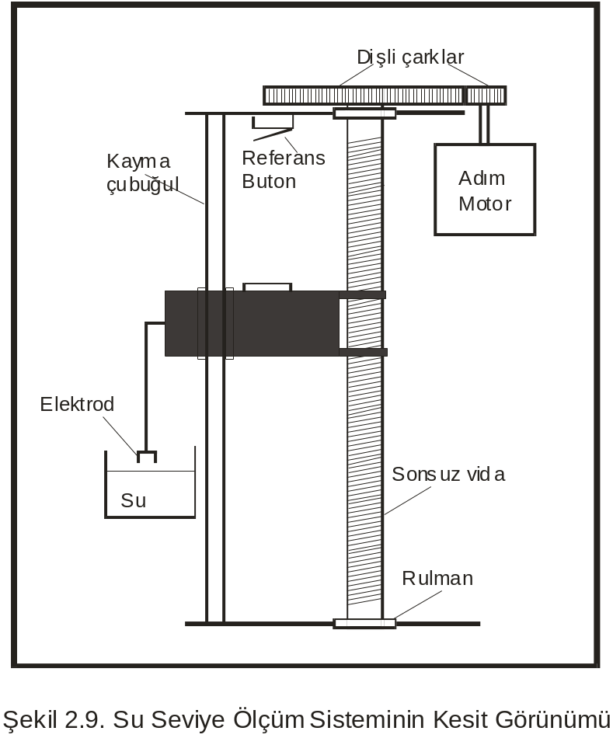

Geliştirilen elektromekanik su seviye tespit sisteminde ölçüm işlemine başlanıldığında mikrokontroller elektrotların bağlı olduğu kolu, adım motor yardımıyla yukarı doğru hareket ettirerek referans butonuna kadar ulaşmasını sağlar. Referans butonundan mikrodenetleyiciye gelen sinyal ile motorun hareketi durdurulur. Sayım değişkeni sıfırlanarak motorun ters yönde hareket etmesi sağlanır ve her adımda sayım değişkeni bir artırılır. Sıvı seviye elektrodlarının su yüzeyine temasına kadar bu işleme devam edilir. Elektrodların suya teması sonucu bağlı olduğu devreden mikrokontrollere gelen sinyal ile işlem durdurulur ve toplam adım sayısı tespit edilir.

Mikrodenetleyici hafızasına yüklenmiş olan “k” sabiti ile (sistemin bir adımda katettiği yol) toplam adım sayısını çarparak referans noktasına göre su derinliğini veya yüksekliğini hesaplar (Onacak, 2007).

Debi Kontrollü Pompa

Otomatik baca gazı nem miktarının tespiti amacıyla gerçekleştirilen sistemde bacadan sisteme gaz akışını temin etmek için sabit debide gaz akışını sağlayan bir örnekleme pompası kullanılmıştır. Bu amaçla SKC firmasının MCS Flite model hava örnekleme pompasından yararlanılmıştır.

Sistem Kontrol Birimi

Baca gazındaki nem miktarının otomatik olarak belirlenmesi amacıyla gerçekleştirilen sistemin tüm kontrol, verilerin elde edilmesi ve iletilmesi kontrol birimi ile sağlanmaktadır. Kontrol biriminde yukarıda değinilen tüm işlemlerin otomatik olarak yapılmasını temin etmek için MicroChip firmasının üretimi olan PIC (Peripheral Interface Controller) serisi 16F877 mikrodenetleyicisinden yararlanılmıştır. Sistem kontrol biriminin şematik gösterimi Şekil 2.10’da verilmiştir.

Sistemde ölçüm zamanlarının mikro denetleyici tarafından belirlenebilmesi için bir saat entegresi yerleştirilmiştir. Bu amaçla Dallas Semiconductor firmasının ürettiği DS1302 RTC (Real Time Clock) si kullanılmıştır. Ölçüm sonucunda elde edilen verilerin depolanabilmesi amacıyla elektronik kontrol kartına, yine MicroChip firmasının ürettiği 24LC256 harici EEPROM’u konulmuştur.

Seviye ölçüm birimindeki adım motoru sürmek, soğutma sistemini ve ısıtmalı prob üzerindeki rezistansları devreye almak amacıyla Allegro firmasının ürettiği UDN2983 kaynak sürücü kullanılmıştır.

Seviye ölçüm biriminin ana mantığını oluşturan sensor devresi http://www.uoguelph.ca/antton/circ/sensor3.htm adresinden alınmıştır. Bu seviye sensor devresinin tercih edilmesinin temel nedeni problar üzerinde korozyona neden olmaması, ayrıca su içinde çok az çözünmüş iyon bulunması halinde bile mükemmel çalışabilmesidir. Elektrodların ölçülecek su seviyesine temas etmesi ile devreye bağlı röle yardımıyla, röle bağlantısı üzerinde bulunan +5V, mikrodenetleyicinin pinine gönderilir. Bu sayede pinin mantıksal değeri 1 olur ve mikrodenetleyici elektrodların su yüzeyine temasını algılayabilmektedir.

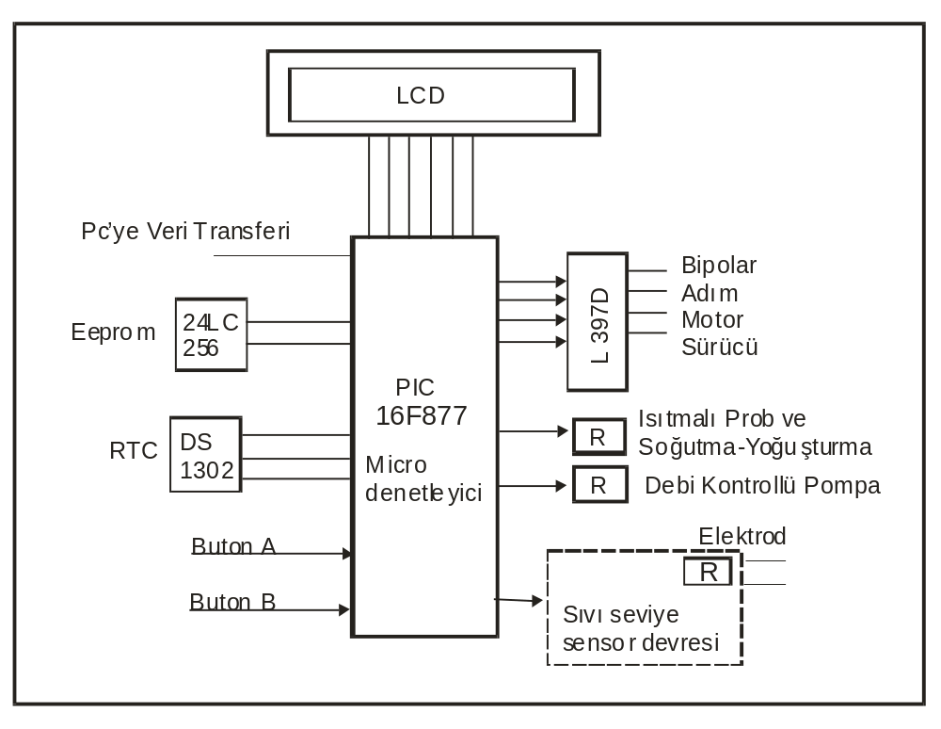
Şekil 2.10. Ölçüm sistemi kontrol biriminin şematik gösterimi

Baca Gazı Nem Ölçüm Sisteminin Çalışması

Proje kapsamında gerçekleştirilen bacagazı nem ölçüm sisteminin şematik görünümü Şekil 2.11.’de, fotoğrafı ise Şekil 2.12.’de verilmiştir.

Gazdaki nem miktarının ölçüleceği baca içine ısıtmalı prob ve bunun sonunda da filtre kartuşu bulunmaktadır. Probdan sıcaklık kaybına uğramadan ve gaz içindeki partikülleri tutulmuş gaz daha sonra soğutma-yoğunlaştırma birimine gelir. Yoğunlaşma kabından sonra sistemin en sonunda bacadan tüm sisteme gaz akışını sağlayan pompa bulunmaktadır (Şekil 2.11).

Sistemin çalışma şekli aşağıda sırasıyla açıklanmıştır.

- Mikrodenetleyici programına yüklenen ölçüm zamanın gelmesi veya istenilen herhangi bir anda ölçüm yapmak istenildiğinde manuel ölçüm butonundan gelen sinyal ile ölçüm işlemine başlanılır. Mikrodenetleyici ilk olarak soğutma ünitesi ve prob üzerindeki rezistansın enerjisinin bağlı olduğu röleyi çekerek soğutma sistemini ve probu çalıştırarak hazır durumda bulunmasını sağlar. Gözlemler sonucu 4 dakikalık bir sürenin bu işlem için yeterli olduğu görülmüştür.

- Mikro denetleyici daha sonra sisteme gaz akışını sağlamak için pompanın çalıştırılmasını gerçekleştirir. Bacadan atılan nem miktarına bağlı olarak ölçüm süresi belirlenir ve tüm sistem çalıştırılarak gaz içindeki su buharının yoğunlaşma kabında birikmesi beklenir.

- Bu süre sonunda mikrodenetleyici pompanın elektriğini keserek durdurulmasını sağlar. İki dakika daha soğutma ve probun çalışmasından sonra bunlarda mikrodenetleyici tarafından kapatılır.

- Bu işlemlerden sonra mikrodenetleyici gaz içindeki su buharından yoğunlaşma kabında biriken suyun miktarını ölçmek amacıyla işlemlere başlar. Bunun için ilk olarak yoğunlaşma kabı içindeki suyun ölçüm kabına boşalmasını sağlamak için altındaki elektrik kontrollü solenoid valfi açar, su elektrod seviyesine geldiğinde sensor devresinden gelen sinyal ile yoğunlaşma kabının altındaki valf kapatılır. Mikro denetleyici sayım değişkenini bir artırarak kaydeder. Ölçüm kabı altındaki solenoid valf açılarak suyun tahliyesi gerçekleştirilir. Bu işlem yoğunlaşma kabı içindeki toplanan tüm suyun bitmesine kadar devam edilir. Mikrodenetleyici elektrodlardan sinyal gelme süresi 1 dakikadan uzun olduğunda yoğunlaştırma kabında toplanan suyun bittiğine karar verir. Bu işlemden sonra ölçüm kabı içinde bakiye olarak kalan suyun ölçümüne başlanır. Mikro denetleyici adım motora bağlı elektrotların aşağı doğru inmesi için çalıştırmaya başlar. Elektrodlar su yüzeyine değdiğinde bu işleme son verilerek o ana kadar alınan adım sayısı tespit edilir ve kalan bakiye su miktarı da diğer miktara eklenerek baca gazı içindeki nem miktarı tespit edilmiş olur. Örneklenen bacagazı hacmi, örnekleme zamanıyla çekilen debinin çarpılması sonucunda bulunur. Bulunan nem miktarı örneklenen kuru bacagazı hacmine bölünerek kesin nem oranı tespit edilmiş olur.

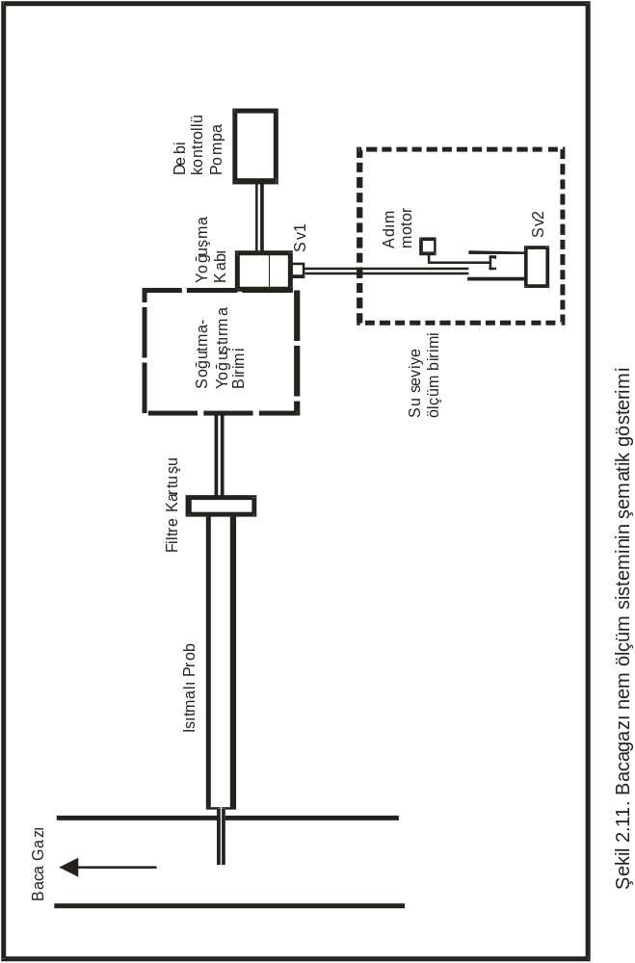

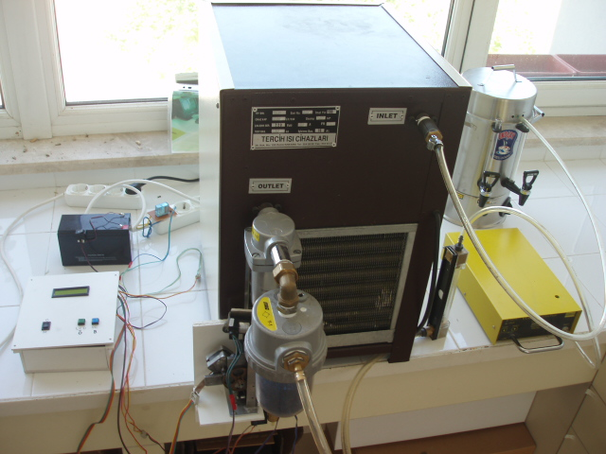
Şekil 2.12. Gerçekleştirilen bacagazı nem ölçüm sisteminin fotoğrafı

Mikrodenetleyici Programı

Proje kapsamında geliştirilen otomatik bacagazı nem ölçüm sisteminde tüm kontrol, veri okuma ve yazma işlemleri için kullanılan PIC16F877 mikrodenetleyicisinin programlanmasında Micro Engineering Labs Şirketi tarafından PICMicro denetleyiciler için geliştirilen PicBasic Pro derleyicisi kullanılmıştır. Sistem için yazılan programın iş-akış şeması Şekil 2.13.’de verilmiştir. Mikrodenetleyici programının PIC Basic Pro derleyicisi ile yazılan kaynak kodu ise Ek-2’de verilmiştir.

Otomatik ölçüm sistemine enerji verilmesi ile sistem çalışmaya başlar. İlk olarak değişken tanımları ile saat entegresi, harici EEPROM ve seri iletişim için gerekli tanımlamalar yapılır.

Bu aşamadan sonra mikrokonroller programı ana döngüye girer. Ana döngüde otomatik ölçüm yapılıyorsa ölçüm zamanının (time) ve manuel ölçüm için de buttondan gelecek komutun (manuel) kontrolü yapılır. Ana döngü içindeki son sorgulama ile sistem hafızasında (EEPROM) biriktirilmiş ölçüm sonuçlarının nasıl alınabileceği ile ilgili olarak iki seçenek sunulmaktadır. İlk seçenek olan buton-A’ya basılması ile en son kayıttan geriye doğru ölçüm sonuçları tek tek LCD ekranda görüntülenmesi sağlanır. İkinci seçenekte ise (buton-B) ise sistem EEPROM’una kayıtlı tüm veriler bir bilgisayara aktarılmaktadır.

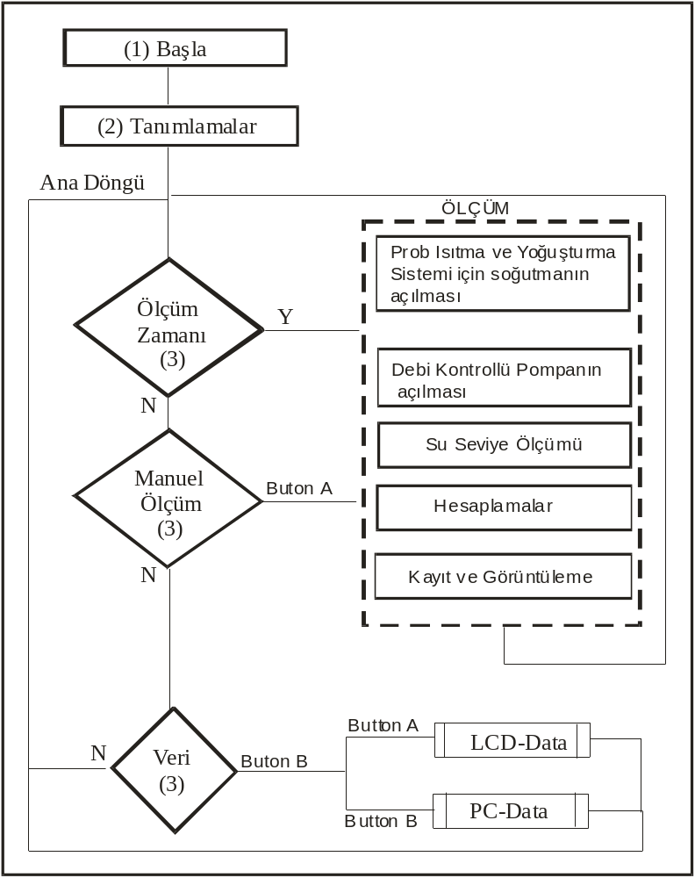
Şekil 2.13. Nem ölçüm sistemi mikrodenetleyicisi programının iş-akış şeması

Programa yüklenen ölçüm zamanının gelmesi veya herhangi bir anda ölçüm yapılması gerektiğinde manuel buttona basılması ile birlikte ölçüm işlemi başlayacaktır. Mikrodenetleyici ilk olarak ısıtmalı prob ve soğutma sistemini hazırlamak için bu birimin bağlı olduğu röleyi çeker. Gerekli bekleme süresi sonunda pompayı çalıştırarak bacadan gaz akışını temin ederek bacagazı içindeki su buharının yoğunlaştırna kabı içine birikmesi gerçekleşir. Belirlenen süre boyunca bu işlem devam eder. Süre sonunda ilk önce pompa durdurulur ve 4 dakika ilave bekleme süresi sonunda da soğutma ve ısıtmalı probun rezistansının enerjisi kesilir.

Mikrodenetleyici daha sonra yoğunlaşma kabı içinde biriken suyun miktarını belirlemek için işlemlere baslar. Mikro denetleyici ilk olarak elektrodların referans seviyesinde olup-olmadığını kontrol eder. Bu amaçla elektrodları belirli adım sayısı (200 adım) aşağıya doğru indirir. Daha sonra ters yönde yukarı doğru hareketini sağlayarak referans butonuna ulaşmasını temin eder, sinyal gelmesi ile adım motorun hareketini durdurur. Böylece elektrodlar referans seviyesinde bulunması temin edilir. Mikrodenetleyici daha sonra yoğunlaştırma kabı altındaki valfe elektrik vererek suyun ölçüm kabına dolmasını sağlar. Ölçüm kabındaki elektrodlardan sinyal gelmesiyle SV-1’i kapatarak, SV-2’yi açar ve sayım değişkenini bir artırır. Bu işleme elektrodlardan sinyal gelme zamanı 1 dakikanın üzerinde oluncaya kadar devam eder. Sinyal gelmemesi üzerine mikrodenetleyici yoğunlaştırma kabındaki ölçülecek suyun bittiğine karar vererek ölçüm kabı içindeki bakiye suyun ölçümünü yapmak üzere işlemlere başlar. Mikrodenetleyici elektrodların bağlı olduğu kolu adım motoru kullanarak aşağı doğru hareketini gerçekleştirir. Bu işlem sırasında her adımda adım sayım değişkeni bir artırılır. Bu işleme elektrodların sıvı yüzeyine temasına kadar devam edilir. Elektrodların sıvı yüzeyine teması ve sensor devresinden gelen sinyal ile motorun hareketi durdurulur. Mikrokontroller toplam adım sayısı ile birim adımda alınan mesafeyi çarparak referans noktasına göre su derinliğini dolayısıyle ölçüm kabı içindeki su miktarını belirler. Bu miktarı dolu ölçüm kab miktarları ile toplayarak hesaplar ve harici eeproma tarih bilgileri ile birlikte kaydeder.

